資料集「自転車産業にふれよう」
むかしの自転車は、どんなのだろう？（1）

はやさを求めて前輪が巨大になり、
丈夫さを求めてタイヤは木でできたものから鉄製になったりと、
自転車はその姿を変えていきます。

サドルとハンドルしかなかった「ドライジーネ」からだんだんと、少しでも速く、
そして安全にということが、もとめられるようになり、自転車の形も変化していきました。

●１８１８年 足けり自転車「ドライジーネ」
ペダルとクランクのない自転車で、サドルにまたがって、地面を足でけって前へ進むものでした。しかし、時速１５kmを出した記録もあり、商品化された最初の自転車です。このころの車輪は木製でした。

●１８３９年 初めてペダルのついた「マクミラン型」
イギリスの鍛冶屋、カークパトリック・マクミランが、前後に動くペダルで後輪をまわす自転車を発明しました。しかし、大変重かったのと、力がうまく出せなかったことから、人気はでませんでした。

●１８６２年 初めて大量に生産された
「ミショー型ボーンシェーカー」
フランスのパリで乳母車などを作っていたピエール・ミショーが、ドライジーネにペダルとクランクをつけることを発明。ただし、チェーンはなく、ペダルで直接前輪をまわす仕組みでした。この頃の車輪は鉄製で、ガタガタ道では大変な振動だったそうです。そこからつけられた名前がボーンシェーカー（背骨ゆすり）。工場で自転車が大量に生産されるようになったのは、このミショー型からです。

●１８７０年代〜１８８０年代
前輪が巨大化した「オーディナリー型」
前輪をまわして動かす自転車では、前輪が大きければ大きいほど速く進みます。そこで後輪が小さく、前輪の大きな自転車がうまれました。しかし、前輪がますます巨大化すると、乗り降りも大変で、急ブレーキで前に放り出されてケガする人もありました。
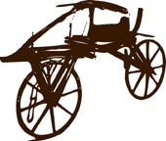

ドライジーネ

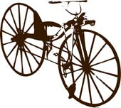
マクミラン型

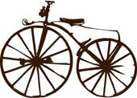
ミショー型ボーンシェーカー
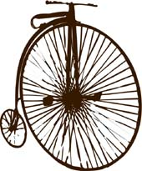

オーディナリー型

自転車博物館でいろいろなむかしの自転車のちがいをくらべてみよう！
資料集「自転車産業にふれよう」
むかしの自転車は、どんなのだろう？（2）

鉄の車輪から空気の入ったタイヤへ、
現在の形に近づいていきました。

鉄製の車輪だったときは、ガタガタ道などで大変な振動がありましたが、
やがては、空気の入ったタイヤも発明され、乗り心地もよくなっていきました。
ドライジーネの発明から約７０年で、現在の自転車の原型ができあがりました。

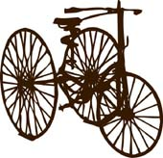
●１８７０年代 安全な「三輪車（トライシクル）」
オーディナリー型がはやっていた時期にも、ほかのタイプの自転車がつくられていました。たとえば、安定感があり、危険が少ない「三輪車」は乗ったまま、とまることができるという点でも、いろいろなタイプがつくられています。

●１８８０年代 女性向きの「並輪車（ダイシクル）」
オーディナリー型と同じ時期につくられた「並輪車」は、スカートでも乗りやすいことから主に女性に利用されたようです。

●１８８４年 ギヤとチェーン式をとりいれた「セーフティー型」
前輪が大きくなりすぎて危険になった「オーディナリー型」の自転車を安全なものにするためには前輪を小さくしなければなりませんでした。そこで、スピードを落とさないために、チェーンをとりいれた自転車が考えられました。１８８４年にイギリスのH.J.ローソンが、ギアで後輪をまわす自転車を発表しましたが、そのときはまだ前輪の方が大きいものでした。

●１８８５年 現在の自転車の原型となった「ローバー」
その後、前輪と後輪の大きさがほぼおなじのローバー号を、イギリス人のジョン・ケンプ・スターレーが発表しました。速くて安全な自転車だったので、広く受け入れられ、ローバー号も次々と改良されました。１８８９年には、空気入りのタイヤが取りつけられ、ほぼ今の自転車と同じものができました。

三輪車（トライシクル）
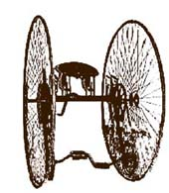

並輪車（ダイシクル）

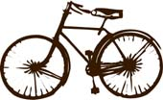

セーフティー型



ローバー

自転車博物館でいろいろなむかしの自転車のちがいをくらべてみよう！
むかしの自転車は、どんなのだろう？
資料集「自転車産業にふれよう」
先生むけガイド

資料＜拡大写真＞317KB、＜拡大写真＞292KB（左クリックしてください。A3大のイラストをダウンロードできます）
【このテーマの指導ポイント】
◆自転車という、きわめて身近な生活の道具の歴史にふれる
→慣れ親しんだかたちの自転車が、発明当時はどのような姿だったか学ぶ。
→自転車博物館で発明初期の自転車と、その後の変化を観察。
→時代とともに進化した自転車の遍歴を学ぶ など
◆自転車博物館鑑賞のポイント
＜素材の変化＞
(1)木を活用したものから革製品、金属の導入
(2)装飾物の変化（高価な乗り物であった）
(3)ゴムの登場にてタイヤが変身。安定性の向上とともに、オシリが痛くなくなる。
(4)チェーンによる走行性能の向上、同時にブレーキの発達
(5)ワイヤーやギア（変速機の登場）
今日の自転車へ。時代別に配置された自転車の注目点を示唆する。
＜近代的な変化＞
・二人乗り、荷物をつめる特殊装置など自転車のニーズが広がる
・素材がただの鉄から合金に変化、軽さの追及
・世界一周など、耐久性能の高い自転車
・世界で活用されている観光用の自転車
・最速を求められるレース用の超軽量・高性能自転車
・快適性の追求として電動アシスト自転車の登場
などが見どころです。
＜関連資料＞
・「むかしの自転車はどんなだろう？」
・「ライト兄弟は自転車屋だった」
・「堺の自転車の何がすごいの?」
・「自転車の部品を知ろう」
・「おもしろ自転車っておもしろい」

■参考リンク集■
※インターネットに接続できる環境が必要です。
・自転車文化センター「自転車広場」
・自転車産業振興協会
・自転車博物館サイクルセンター

■参考書籍
「身近な科学1 自転車」（財団法人日本自転車普及協会制作）
「走るクスリ 自転車の事典」（岸本孝著 文園社刊）
「世界が見えてくる身近なもののはじまり 自転車」（鳥山新一著 PHP研究所刊）

